Tomáš Konvičný 28.10.2020

**Protokol – Garáž**

Protokol

1) zadání

2) teor. rozbor Spartan a VHDL

3) definice stavů a jejich kódování

4) popis automatu Moore nebo Mealy

5) orientovaný graf

6) tabulky přechodů mezi vnitřními stavy v závislosti na vstupních stavech, tabulky výstupů

7) VHDL moduly – programy

8) simulace

9) celkové schéma

10) výpis pinů

11) zhodnocení

**1) Zadání:**

Navrhněte Moorův automat realizující garáž pro 5 aut. Počet aut v garáži je zobrazen na sedmisegmentovém displeji. Plná garáž je signalizována rozsvícením LED diody. Příjezd a odjezd simulujete tlačítky btn. Vynulování stavu (reset) realizujete přepínačem sw.

**2) Teoretický rozbor**

Jazyk VHDL (VHSIC Hardware Description Language) je jazyk určený pro popis digitálního hardware. Zkratka VHSIC znamená Very High Speed Integrated Circuits. Jazyk VHDL umožňuje popsat jak strukturu obvodu (tj. zapojení z hradel, bloků apod.), tak i chování obvodu. Jde o jazyk se silnou kontrolou (nejen typovou), kdy je maximální snaha odhalit chyby návrháře již na úrovni překladu zdrojového textu. Vzorem při vývoji byl jazyk ADA, resp. Pascal (na rozdíl od jazyka Verilog, který je odvozen od jazyka C). Jazyk umožňuje definovat typy dat (i generické), proměnné, paralelní procesy.

FPGA obvody dnes nacházejí uplatnění v široké škále aplikací díky své programovatelnosti, snadnému návrhu, flexibilitě, neustále klesajícím cenám a zvolna se snižující spotřebě energie vlastním čipem. Typické použití je v oblasti menších sérií navrhovaných zařízení, kdy se nevyplatí návrh zákaznického integrovaného obvodu a současně konvenční řešení systému s procesorem už není vhodné. Další aplikace můžeme nalézt například v oblasti prototypování složitějších zákaznických integrovaných obvodů.

**3) Definice stavů a jejich kódování**

vstupní vnitřní výstupní

p o stavy semafor

X0 0 0 S0 000 y0 0

X1 1 0 S1 001 y1 1

X2 0 1 S2 010

X3 1 1 S3 011

S4 100

S5 101

**4) Popis automatu Moore nebo Mealy**

**Mealyho automat** – Výstup je generován na základě příchozího vstupu i momentálního stavu, ve kterém se automat nachází. To znamená, že stavový diagram automatu má ke každému přechodu přiřazenu nejen vstupní hodnotu, kterou je přechod aktivován, ale i výstupní hodnotu, která je při aktivaci přechodu vygenerována. Tímto Mealyho automat připomíná synchronní komunikaci: Nejen že reaguje na hranu vstupního signálu, ale jakmile ho zpracuje a dosáhne dalšího stavu, jednou vygeneruje výstupní hodnotu, puls výstupního signálu, a pak už žádný výstup neposkytuje; zase až do další vstupní hodnoty předložené ke zpracování. Totiž nejen, že jsou stavy Mealyho stroje podmnožinou kartézského součinu množiny (předešlých) stavů a vstupní abecedy, ale i jeho výstupy jsou podmnožinou kartézského součinu stavů a výstupní abecedy.

**Mooreův automat** – automat typu Moore si lze představit jako jednoduché zařízení s konečným počtem vnitřních stavů, mezi kterými se přechází na základě vstupních symbolů. Každý vnitřní stav má definovaný právě jednu hodnotu na výstupu. Automat musí mít dále definovaný výchozí vnitřní stav, ve kterém se nachází před zadáním prvního vstupního symbolu a pravidla pro přechody mezi jednotlivými stavy. Výstupní funkce jsou tedy funkcemi pouze vnitřního stavu.

**5) Orientovaný graf**

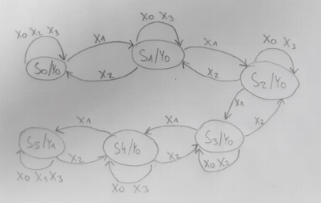

**6) Tabulka**

|  |  |  |  |  |  |
| --- | --- | --- | --- | --- | --- |
|  | **X0** | **X1** | **X2** | **X3** | **Y** |
| **S0** | **S0** | **S1** | **S0** | **S0** | **Y0** |
| **S1** | **S1** | **S2** | **S0** | **S1** | **Y0** |
| **S2** | **S2** | **S3** | **S1** | **S2** | **Y0** |
| **S3** | **S3** | **S4** | **S2** | **S3** | **Y0** |
| **S4** | **S4** | **S5** | **S3** | **S4** | **Y0** |
| **S5** | **S5** | **S5** | **S4** | **S5** | **Y1** |

**7) VHDL moduly – programy**

**Dělička**

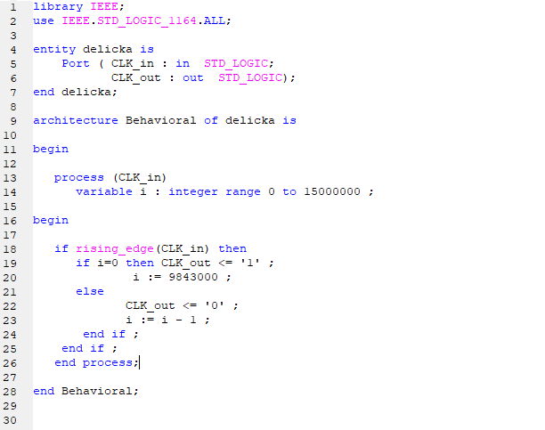

**Dekodér**

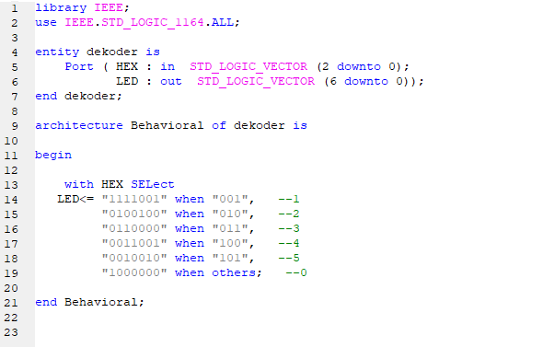

**Garáž – main**

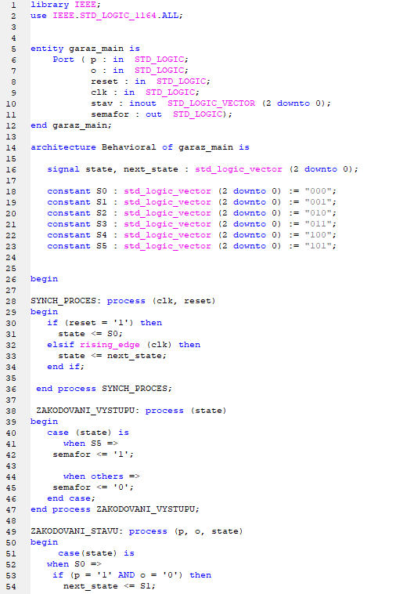

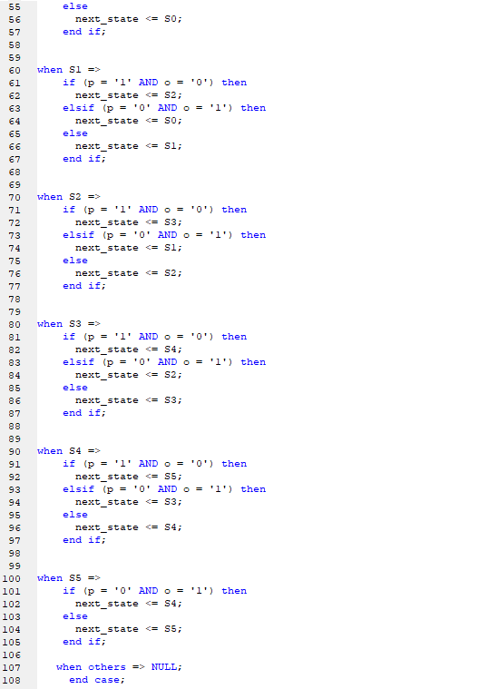

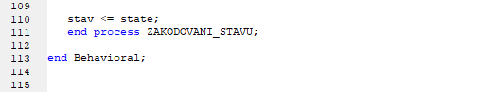

**8) Simulace**

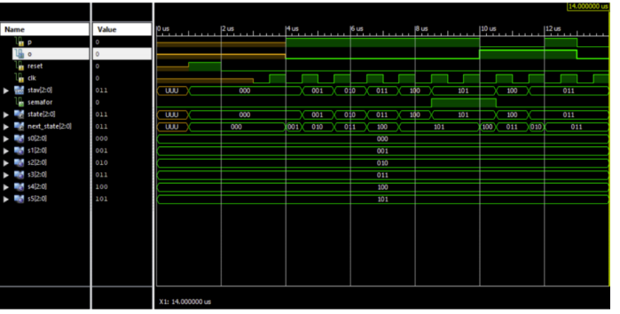

**9) Celkové schéma**

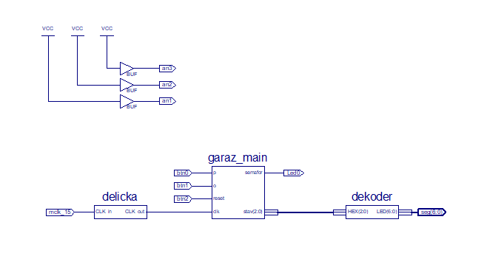

**10) Výpis pinů**

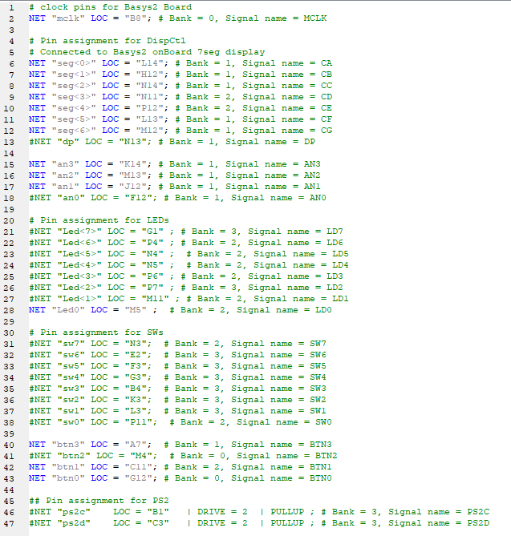

**11) Zhodnocení**

Zpočátku se mi nepodařilo spustit simulaci, ale chyba byla ve špatně připojeném pinu u schémata. Projekt bych vylepšil LED diodou, která by vždy problikla při příjezdu nebo odjezdu.

Tomáš Konvičný 28.10.2020